ここに文章ここに文章ここに文章ここに

ここに文章ここに文章ここに文章

ここに

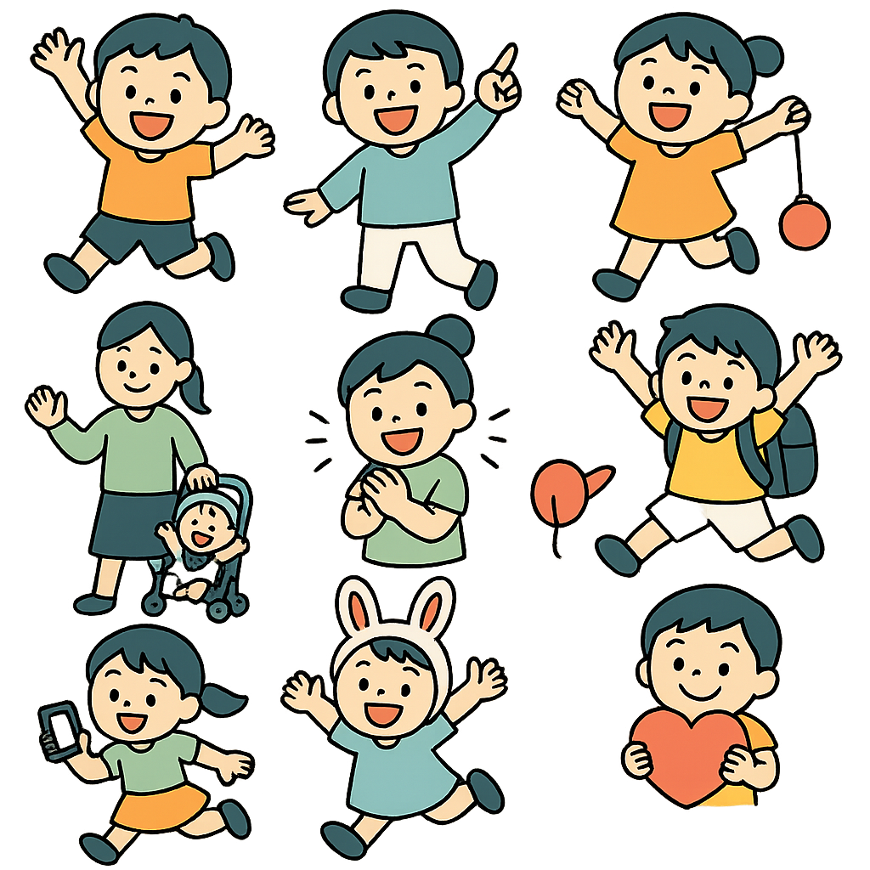
ここに文章ここに文章ここに文章ここに文章ここに文章ここに文章ここに文章ここに文章ここに文章ここに文章ここに文章ここに文章ここに文章ここに文章ここに文章ここに文章ここに文章ここに文章ここに文章ここに文章ここに文章
ここに文章ここに文章ここに文章ここに文章ここに文章ここに文章ここに文章ここに文章ここに文章ここに文章ここに文章ここに文章ここに文章ここに文章ここに文章ここに文章ここに文章ここに文章ここに文章ここに文章ここに文章ここに文章ここに文章ここに文章ここに文章ここに文章
ここに文章
写真

文章
ここに文章ここに
ここに文章ここに文章ここに文章ここに文章ここに文章ここに文章ここに文章ここに文章ここに文章ここに文章ここに文章ここに文章ここに文章ここに文章ここに文章ここに文章ここに文章ここに文章ここに文章ここに文章ここに文章ここに文章ここに文章ここに文章ここに文章ここに文章ここに文章ここに文章ここに文章ここに文章ここに文章。
ここに文章ここに文章ここに文章ここに文章ここに文章ここに文章ここに文章ここに文章ここに文章ここに文章ここに文章ここに文章ここに文章ここに文章ここに文章ここに文章ここに文章ここに文章ここに文章ここに文章ここに文章ここに文章ここに文章ここに文章ここに文章ここに文章
写真

文章

文章
タイトルタ
写真
ここに文章ここに文章ここに文章ここに
ここに文章ここに

ここに文章ここ
写真
写真
文章!

